江苏贸促周讯

2026年第3期

（总第339期）

江苏省贸促会发展研究部 2026年1月23日

目录CONTENTS ——————————————内部资料 免费赠阅

• 全球经贸分析 • ‧‧‧‧‧‧‧‧‧‧‧‧‧‧‧‧‧‧‧‧‧‧‧‧‧‧‧‧‧‧‧‧‧‧‧‧‧‧‧‧‧‧‧‧‧‧‧‧‧‧‧‧‧‧‧‧‧‧‧‧‧‧‧‧‧‧‧‧‧‧‧‧‧‧‧‧‧‧‧‧‧‧‧‧‧‧‧‧‧‧‧‧‧‧‧
1月22日（周四） 欧盟与“南方共同市场”自贸协定落地：地缘经济
重构中的南美与中国因素 / 02

• 江苏贸促动态 • ‧‧‧‧‧‧‧‧‧‧‧‧‧‧‧‧‧‧‧‧‧‧‧‧‧‧‧‧‧‧‧‧‧‧‧‧‧‧‧‧‧‧‧‧‧‧‧‧‧‧‧‧‧‧‧‧‧‧‧‧‧‧‧‧‧‧‧‧‧‧‧‧‧‧‧‧‧‧‧‧‧‧‧‧‧‧‧‧‧‧‧‧‧

省贸促会领导赴宁波银行南京分行调研 / 11

省贸促会领导赴焦点科技调研 / 12

• 会员企业风采 • ‧‧‧‧‧‧‧‧‧‧‧‧‧‧‧‧‧‧‧‧‧‧‧‧‧‧‧‧‧‧‧‧‧‧‧‧‧‧‧‧‧‧‧‧‧‧‧‧‧‧‧‧‧‧‧‧‧‧‧‧‧‧‧

中国—中亚进出口总值首次突破1000亿美元 / 13
镔钢集团成功入选国家级知识产权示范企业创建名单 / 15

全球经贸分析

1月22日（周四）
欧盟与“南方共同市场”自贸协定落地：地缘经济重构中的南美与中国因素

2026年1月9日，欧盟27个成员国在布鲁塞尔召开的大会上，以“合格多数”票通过欧盟与“南方共同市场”（简称“南共市”，Mercosur）签署“自由贸易协定”（FTA）。具体为，法国、波兰、奥地利、爱尔兰和匈牙利五国投反对票，比利时投弃权票，长期以来被视为关键一票的意大利最终投下了赞成票，即，协定共获欧盟的21个成员国支持。
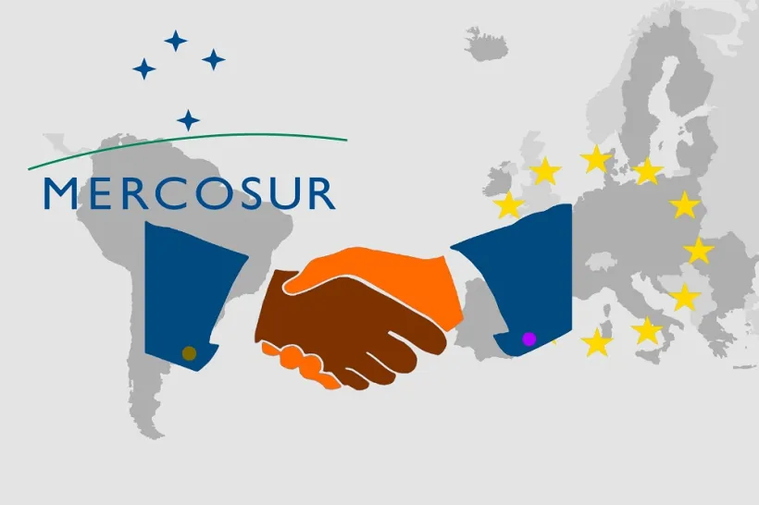
“南共市”成立于1991年3月26日，是南美洲最重要的区域经济一体化组织，具体来说是一个关税同盟，其成员国之间实现商品自由流通，并对外实施“共同外部关税”。截至目前，南共市的正式成员包括其创始四国，即阿根廷、巴西、巴拉圭和乌拉圭。玻利维亚在2024年升格为正式成员国，但其完全融入关税同盟仍有待时日。委内瑞拉自2016年底起因各种原因被暂停成员资格，至今尚未恢复。
此外，“南共市”还包括若干“关联国”，如智利、秘鲁、哥伦比亚和厄瓜多尔等南美国家，这些国家享有一定的优惠贸易待遇，但不参与共同外部关税的制定与实施。“南共市”的总部和秘书处均设在乌拉圭首都蒙得维的亚。
2026年1月17日，欧盟与“南共市”自由贸易协定在巴拉圭首都亚松森正式签署。欧盟委员会主席冯德莱恩、欧洲理事会主席安东尼奥·科斯塔、巴拉圭总统圣地亚哥·培尼亚、阿根廷总统哈维尔·米莱伊、乌拉圭总统亚马杜·奥尔西等领导人共同参加，见证了这一历史时刻。在致辞中，冯德莱恩将该协议描述为公平贸易的选择和对抗保护主义的地缘政治胜利。
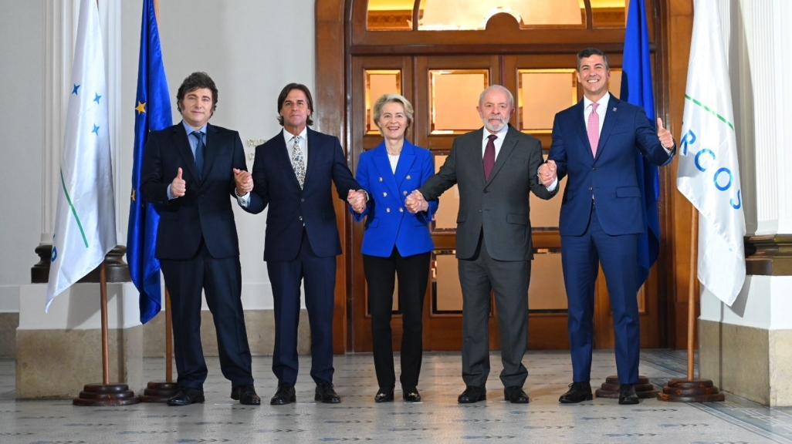
此次欧盟和“南共市”签订的自贸协定，将打造全球最大的自由贸易区之一，覆盖逾7亿消费者。根据该自贸协定，欧盟10年内取消对“南共市”92%的产品的关税，“南共市”15年内取消对欧盟91%的产品的关税。欧盟估计，协定生效后，每年将为双方节省约40亿欧元关税。
目前，“南共市”对欧洲产品普遍征收高额关税。例如汽车零部件35%、乳制品28%、葡萄酒27%。与之相比，欧盟对“南共市”产品征收的关税整体水平要低得多，但农业领域（尤其是敏感农产品）保护性很强，关税较高或通过配额限制。
具体而言，对于工业品和大多数非农产品，欧盟对“南共市”进口的关税通常较低，许多为0-10%，平均关税约4-5%，远低于“南共市”对欧盟工业品的35%（如汽车、零部件、机械等）。欧盟工业市场需求稳定，“南共市”出口的矿产、原材料等基本享受低关税或零关税。
而所谓“农业敏感产品”才是欧盟最想保护的领域，其中主要包括牛肉、乳制品等。其目的是保护欧洲农民免受南美低成本农产品的竞争冲击。
欧盟对牛肉等敏感农产品的关税较高，某些税项加在一起可能接近60%。协议设立了配额制度，在配额内关税较低，但超过部分依然适用高税率，以保护欧盟内部市场。部分乳制品关税较高（如某些奶酪），但整体不如“南共市”对欧盟乳制品的28%。家禽产品为高关税，视产品类型为10-50%不等。
其他农产品如葡萄酒、烈酒等，南共市产品进入欧盟关税较低，大多为0-10%）。大豆是重要饲料原料，欧盟高度依赖进口，“南共市”尤其是巴西是欧盟市场大豆主要来源，几乎无关税壁垒。
2024年，双边货物贸易总额超过1110亿欧元。“南共市”对欧盟出口约570亿欧元，欧盟对其出口约533亿欧元，欧盟存在小幅逆差。同期，欧盟向南共市以外市场的商品出口额为2.58万亿欧元，即南共市占欧盟出口仅为2.1%。
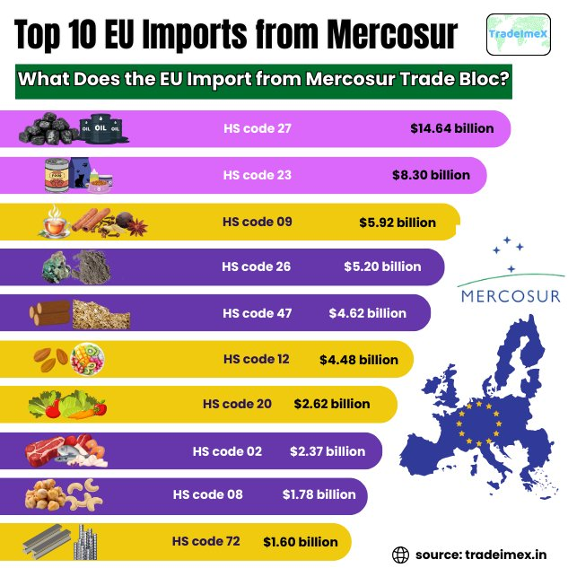
这个自贸协定，欧盟与“南共市”前前后后谈了近四分之一个世纪，直到2026年初才最终达成。有分析认为，这是欧盟在美国关税压力和对华巨额贸易赤字（接近3000亿欧元）的背景下，应对全球贸易保护主义和地缘经济竞争的“破局之举”，旨在通过破除关税壁垒，扩大对南美市场的贸易扩展，同时实现供应链多元化、资源安全和战略自主。
欧盟与“南共市”自贸协定签署之后，仍需欧洲议会批准，并由欧盟成员国和“南共市”各国议会批准才能完全生效，预计可能在2026年底前逐步实施。
事实上，“南共市”四国与中国的经济依存度更高，可以通过以下指标进行说明。一是出口依存度，是指出口到中国占其总出口的比例。二是进口依存度，指从中国的进口占其总进口的比例。三是贸易规模与平衡情况，包括贸易额和顺（逆）差额。四是总体紧密度，结合出口占比、贸易规模与GDP之比，以及关键产品（如农产品、矿产）的依赖。
国家 | 出口到中国的占比  （%） | 从中国进口的占比  （%） | 2025年贸易总额  （亿美元） | 贸易差额  （亿美元） | 关键依赖产品/备注
巴西 | 28-30%(2023-2024) | 22-23%(2023-2024) | 1880 | +448 | 大豆、铁矿石、原油。中国是巴西最大贸易伙伴，出口依赖最高，占总出口近1/3。进出口贸易额占本国GDP约10%，中国市场的需求波动直接影响巴西经济。
乌拉圭 | 21-24%(2023-2024) | 19-20%(2023-2024) | 72 | -1.7 | 牛肉、木浆、大豆。中国是乌拉圭最大出口目的地，出口占比高，但贸易规模小（占GDP约5-7%）。
阿根廷 | 8-10%(2023-2025) | 19-20%(2023-2024) | 235 | -53.8 | 牛肉、大豆、谷物。出口占比低，但进口依赖高，贸易逆差大。中国是其第二大贸易伙伴。贸易占GDP之比整体低于巴西/乌拉圭。
巴拉圭 | <1%(2023-2024) | 30-33%(2023-2024) | 32 | -3.1 | 大豆、牛肉（但无直接出口到中国）。未建交，直接出口几乎为零。对中国产品的进口依赖最高，但出口市场无紧密度。贸易额占GDP约10-15%，主要为逆差。
（数据来源：作者根据公开资料整理）
由表可见，巴西对中国市场的紧密度最高，其出口到中国的占比远超其他三国（近30%），贸易顺差巨大，且中国是其最大贸易伙伴。巴西经济高度依赖对华出口，中国需求变化（如中美贸易战）直接影响巴西农业和矿业。
比如，巴西对中国市场的大豆出口占比（即对华出口量占巴西总大豆出口量的比重）在近年来持续高位，尤其在2025年，由于中美贸易紧张导致中国转向巴西采购，巴西对华大豆出口约占其大豆总出口的78-80%，这一比例创下历史新高。
中国市场占巴西总出口的比重是乌拉圭的1.2-1.4倍，阿根廷的3倍以上。2025年，尽管全球贸易不确定性增加，巴西对华出口仍保持增长，出口额也创下纪录。
对乌拉圭而言，中国是其最大出口市场，出口占比21-24%。但乌拉圭经济规模小，在全球贸易中的整体影响不如巴西。
阿根廷和巴拉圭，其对中国市场的依赖更侧重于进口（即供应链），而对华出口的市场紧密度不高。巴拉圭尤其特殊，无直接出口依赖，但进口占比最高，也可能通过第三方（如巴西）间接出口大豆到中国。
总体而言，“南共市”经济体对中国市场的依赖呈不对称状态，其出口依赖农产品和资源类产品，由中国需求主导；进口依赖于中国的供应链。2025年，受全球地缘政治和贸易战的影响，“南共市”也在寻求多元化，但中国市场的主导地位不变，尤其是巴西和乌拉圭。
目前与中国签有自贸协定的南美国家是智利和秘鲁。
智利是第一个与中国签署自贸协定的南美国家，协议签署于2005年，并于2006年正式生效。协议还进行过升级磋商和修订，已涵盖货物贸易、服务贸易及投资等多个领域，促进了两国的贸易往来和全面的经济合作。
秘鲁与中国的自贸协定签署于2009年，并于2010年正式生效实施。这份协议促进了双边贸易，特别是秘鲁在矿产和农业产品方面的出口增长。
巴西、阿根廷和乌拉圭与中国虽有深入经贸往来和局部合作（如谅解备忘录、货币互换、投资协议等），但目前仍未达成全面的自贸协定（FTA），主要原因可以归纳为以下几点，这些因素相互交织，形成了结构性障碍。
首先，“南共市”的内部规则增加了谈判难度。“南共市”作为关税同盟，其成员国原则上承诺对外贸易谈判需集体进行，不允许单个成员擅自与第三方签署全面FTA。这意味着双边FTA会破坏“共同外部关税”和联盟统一性，容易引发内部冲突。
乌拉圭曾多次尝试单独推进中乌FTA（如2021-2023年拉卡列政府时期），但巴西和阿根廷多次外交阻挠或表达“担忧”，导致谈判停滞或搁置。巴西虽表示有意支持“南共市”的“现代化”，即增加灵活性，但整体还是优先维护联盟的团结。
其次，巴阿国内的保护主义力量强大。两国作为南美中等强国，制造业部门，尤其是巴西的汽车、机械、纺织，阿根廷的消费品工业，都对进口中国工业品高度警惕，担心“FTA会造成‘洪水般’涌入”，导致本土产业崩溃。两国的产业联合会和和工会等利益集团长期反对与中国签署FTA，认为会加剧“去工业化”风险。相较之下，乌拉圭作为小国，受益于农产品出口，更倾向与中国签订FTA，但其声音在“南共市”内部较弱。
最后，地缘政治与外部压力因素。南美长期被美国视为“后院”，尤其在目前中美竞争加剧的背景下，与中国深化FTA可能被解读为“转向中国”，会引发来自美国的外交和经济压力。
因此，“南共市”虽与中国保持着机制性对话，如年度会议机制，但未进入实质FTA阶段。这也反映出南共市内部的“碎片化”倾向与大国竞争下的谨慎平衡。未来若“南共市”进一步实现“现代化”或中美竞争格局变化，情况可能演变。
欧盟与“南共市”自贸协定的达成，并不意味着南美贸易格局的根本转向，而更像是“南共市”在高度依赖中国市场背景下，为提升谈判筹码、分散风险而进行的一次战略性布局。
（发展研究部 刘浩、左亮）

江苏贸促动态

省贸促会领导赴宁波银行南京分行调研

1月21日，省贸促会（省国际商会）党组书记、会长王善华带队赴省国际商会副会长单位宁波银行南京分行调研，与该行党委书记、行长王佩芬和党委委员、副行长蒋松涛座谈交流。

王善华对宁波银行南京分行长期以来给予江苏贸促工作的支持表示感谢，并介绍2026年省贸促会重点经贸活动计划。他希望双方进一步聚焦江苏外经贸企业“走出去”需求，在搭建交流平台、拓展海外市场、服务跨境金融、防控出海风险等方面深化合作，推动资源共享、优势互补，共同服务江苏开放型经济高质量发展。

王佩芬重点介绍该行在数字化、平台化、专业化、国际化方面的特色金融服务体系，希望双方加强常态化合作对接，推动取得更多务实合作成果。

（国际商会秘书处）

省贸促会领导赴焦点科技调研

1月15日，省贸促会（省国际商会）副会长丛苏峰带队赴省国际商会副会长单位焦点科技调研，与焦点科技市场部总经理尹洁、中国制造网运营部总经理张金等座谈交流。

丛苏峰感谢焦点科技一直以来对省贸促会（省国际商会）工作的支持，重点了解企业今年海外市场开拓计划及平台运营服务安排，并介绍省贸促会2026年度重点经贸活动计划与服务企业“走出去”相关举措。他表示，省贸促会（省国际商会）将深入贯彻落实党的二十届四中全会关于健全海外综合服务体系、引导产业链供应链合理有序跨境布局的决策部署，认真落实中国贸促会相关文件精神和省委省政府工作要求，充分发挥“走出去”专项工作机制作用，推动焦点科技的平台优势与省国际商会海外联络处功能更好结合，在帮助企业对接境外资源、拓展海外市场、应对国际经贸风险、维护企业境外合法权益等方面加强战略协同，深化务实合作，推动更多企业开拓多元化国际市场。

焦点科技相关负责人表示将进一步加强资源共享与优势互补，在企业出海、品牌建设、国际市场开拓等方面探索创新合作模式，共同助力“江苏制造”走向世界。

（国际商会秘书处）

会员企业风采
中国—中亚进出口总值首次突破1000亿美元

2025年，在元首外交战略引领下，中国—中亚经贸合作取得长足发展。据中国海关统计，中国—中亚进出口总值历史上首次突破1000亿美元大关，达到1063亿美元，同比增长12%，增速较上年提高6个百分点。中国首次跃居中亚各国第一大贸易伙伴，中亚占中国外贸的比重进一步上升。

贸易规模再创新高的同时，新型业态不断扩容赋能。其中，由我会副会长单位——江苏省苏豪控股集团有限公司携手南京市玄武区共同打造的中国—中亚贸易畅通合作平台在第二届中国—中亚峰会期间正式揭牌，成为畅通贸易往来的高效桥梁。该平台聚焦“推动贸易合作、促进产业协作、助力产教出海、加强传播交流”四大功能，助力“中国制造”“中国服务”与中亚市场需求高效对接，并将中亚矿产品、农产品、食品及资源项目引入国内，促进双向循环。截至目前，平台已吸引哈萨克斯坦国家贸易政策发展中心等34家机构和企业入驻，同时开展系列文旅交流活动，增进人文互鉴。

未来，平台将继续发挥双向桥梁纽带作用，集聚资源优势，持续拓展功能，推动深化中国与中亚各国的产业联动与民心相通，赋能双边合作从规模增长迈向质量共升，为构建更加紧密的中国—中亚命运共同体贡献力量。
（来源：苏豪控股集团微信公众号）

镔钢集团成功入选国家级知识产权示范企业创建名单

近日，国家知识产权局正式发布《2025—2027 年国家知识产权强国建设示范创建对象评审结果的公示》，我会副会长单位——江苏省镔鑫钢铁集团有限公司凭借在知识产权领域的深厚积淀与卓越创新实力，成功入选“国家知识产权示范企业创建对象”名单。这一殊荣不仅是国家层面对公司知识产权创造、运用、保护、管理全链条工作的权威认可，更是公司践行创新驱动发展战略、赋能钢铁行业转型升级的重要里程碑。

镔钢集团始终将科技创新作为核心发展战略，深度契合《知识产权强国建设纲要》部署要求，将知识产权工作全面融入研发创新、生产经营、市场竞争的全流程。多年来，公司持续加大研发投入，搭建高水平创新平台，汇聚行业顶尖技术人才，聚焦炼铁、炼钢、轧钢等核心工艺环节，在低碳冶炼、智能控制、高端钢材研发、资源循环利用等关键技术领域开展攻关突破，形成了一批具有自主知识产权的核心技术成果。截至目前，公司已累计授权发明专利百余项，知识产权保护体系日趋完善，自主品牌影响力持续提升，知识产权已成为支撑公司核心竞争力的“硬核资产”。
（来源：镔钢集团微信公众号）

